GUIA 1
ETICA Y VALORES GRADO SEGUNDO
Testamento de la ternura recibido en la familia

LOGRO: valorar a la familia como primera formadora de valores en donde aprendemos con el ejemplo asumir actitudes de ternura compresión y respeto por el otro /a.
A Actividades Básicas
1. Con tu familia realiza la siguientes dinámica:
“MI FAMILIA LO MAS VALIOSO QUE TENGO”
Recursos
Palabras sugeridas en trozos de papel : papa, mama,hermanos,alegría,respeto,ternura,cuna,besos,apoyo,confianza,cobbija,ducha,abuelos,tiostias.
Organización: en circulo
En una caja o bolsa depositar la palabras escritas entrozos de papel y ubicada en el centro.
Uno a uno de los miembros familiares sacara una palabra y expresaran una vivencia de su vida familiar evocada con la palabra que le toco.

1. pregúntale a tus padres
-¿ qué frases te decían cando estabas en el vientre de mama?

_____________________________________________________________________________
-Mira en sus fotos familiares los momentos en que se ha demostrado mayor ternura descríbala.
B Actividades de práctica
- Conceptualizacion leo y escribo
la familia es el lugar privilegiado donde desde la primera infancia se enseñan y se asumen los valores. es ella donde se fortalecen. un niño que se a criado en un ambiente de cariño de ternura. de compresion de respeto a su libertad tendra las actitudes con las personas con las cuales comparte su tiempo, sus juegos y sus actividades.
- En el siguiente recuadro pega una imagen en el cual se demuestres ternura.
- Respondo las siguientes preguntas
- ¿Qué es lo más tierno de tu familia?
______________________________________________________________________________________________________________________________________

b.. ¿ qué es lo más tierno de tu papa?
_______________________________________________________________________
c. ¿qué es lo más tierno de tus hermanos?
__________________________________________________________________

- Dibuja aquellos familiares que te han ayudado con su cariño a ser una persona muy querida.
C Actividades de aplicación
- Después de hacer las lecturas “ la ternura de la familia” y “ mi primer dia de clase” en compañía de mis familiares completa el cuadro escribiendo que muestra de cariño y ternura en cada uno de los miembros de tu familia.
PAPA | MAMA | HERMANOS/AS | TIOS/AS | AUELOS
- Has una tarjeta al miembro de tu familia el cual has aprendido tus buenos modales y exprésale tu cariño.
- Lecturas complementarias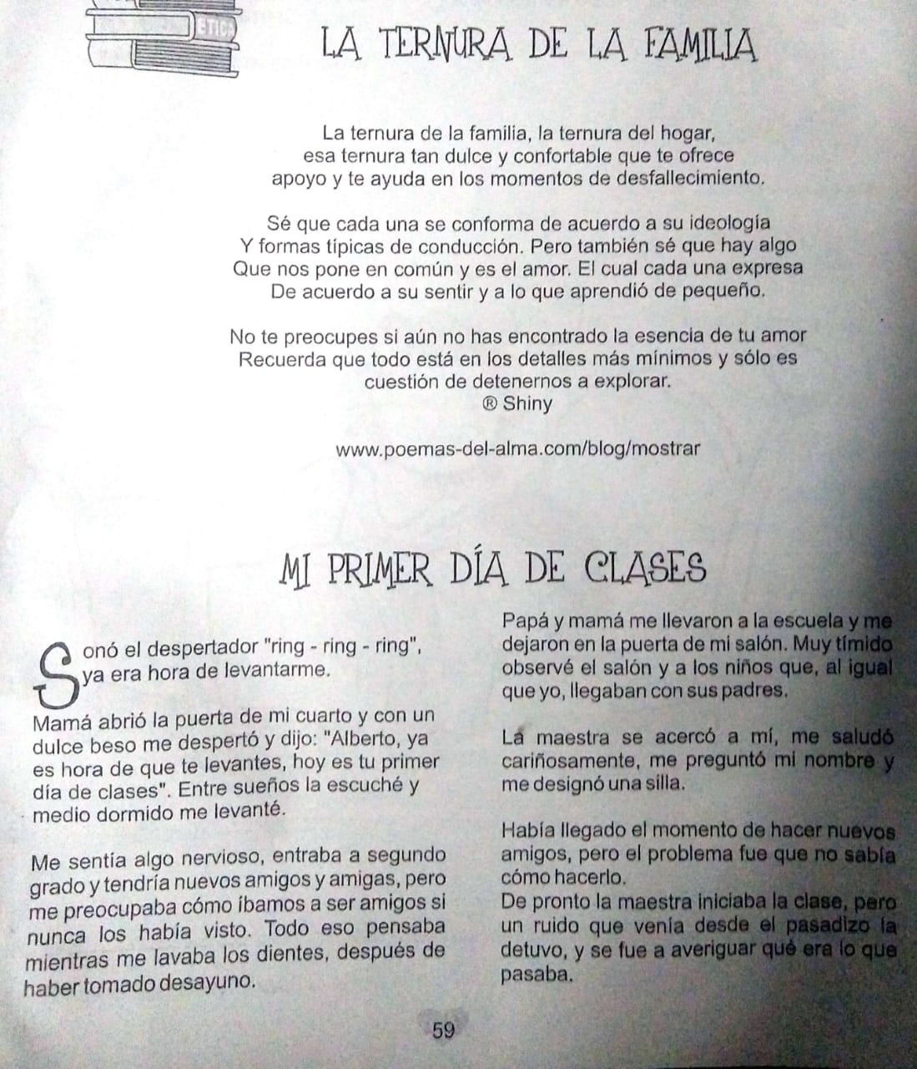

GUIA 2
ETICA Y VALORES GRADO SEGUNDO
Logro: identificar actitudes de amor en cada uno de los miembros de la familia.
A Actividades Básicas
- Dinámica de cualidades.
Los participantes se reúnen en círculo, cada uno escribirá en una hoja de papel su nombre completo y lo pasará a su participante de la derecha, éste escribirá en la hoja el mayor número de cualidades de su familiar, luego de 2 minutos se rotarán las hojas siempre hacia la derecha. Cuando la hoja llegue a u dueño cada uno lee las cualidades que sus demás compañeros le han escrito y se intercambian sentimientos.

Reúnete en el grupo familiar y realiza la misma actividad (dinámica de cualidades)
y contesta las siguientes preguntas:
- ¿Qué he descubierto de los miembros de mi familia en relación conmigo mismo?
- ¿Qué necesitaríamos hacer como miembros de ésta familia para fomentar una actitud positiva entre nosotros?
. ¿Qué me comprometo yo a hacer para lograr esa actitud positiva?
B Actividades de práctica
- Conceptualización. Leo y copio En la primera experiencia la vivimos en el seno de la familia especialmente de papá y mamá. Es en ella donde se manifiesta la ternura en muchísimos detalles de carisias, de cuidados y de apoyo por parte de nuestros padres, hermanos y demás miembros de la familia.

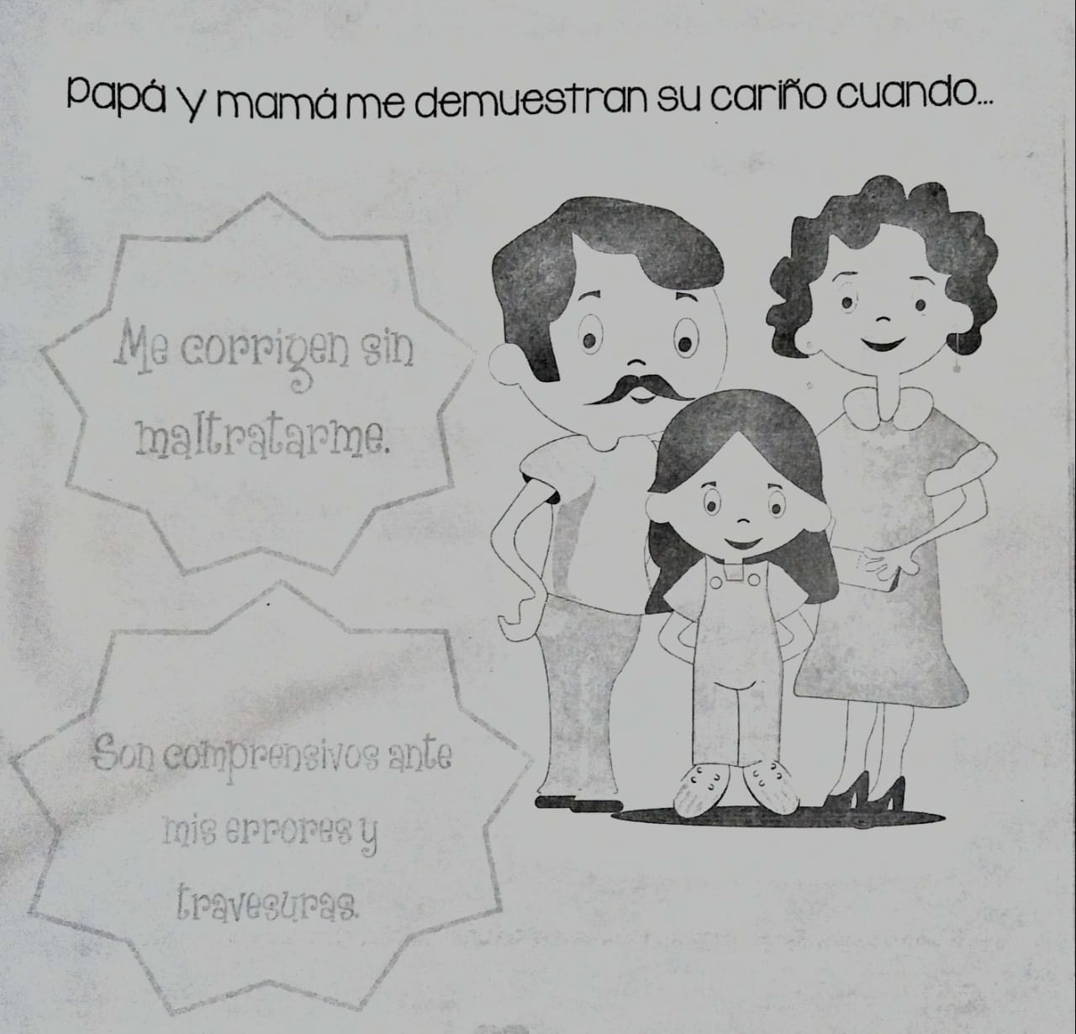
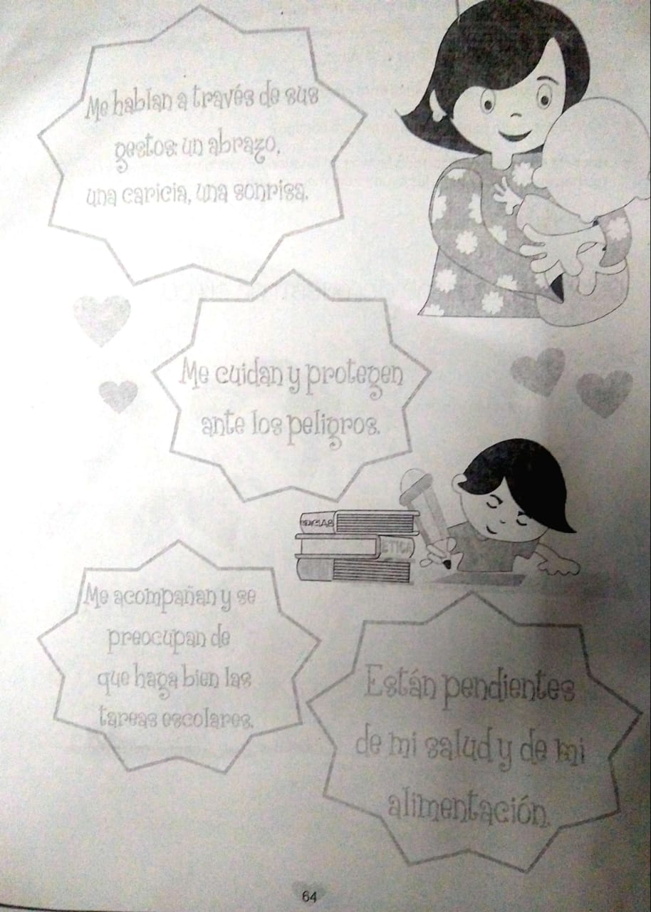
2: Coloreo las estrellas donde mamá y papá nos demuestra su cariño

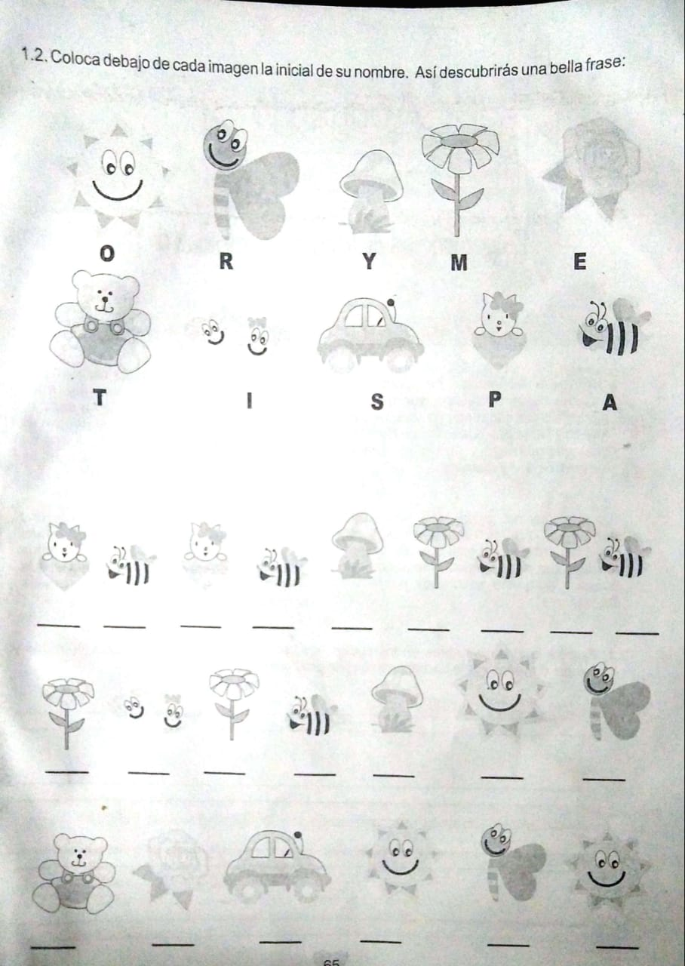
3: Coloca debajo de cada imagen la inicial de su nombre así descubrirás una bella frase

- Experiencias de ternura recibidas por papá y mamá
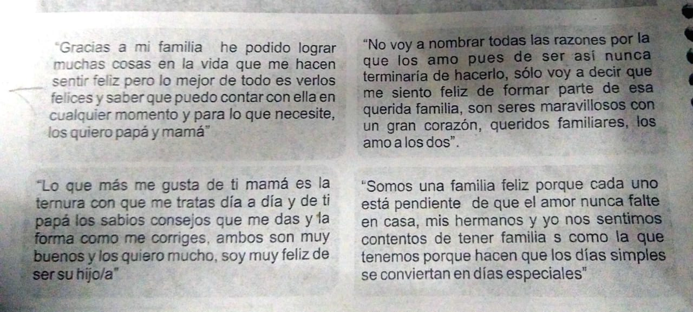
4: escriba 4 momentos en los cuales has sentido la ternura de tus seres queridos y dialoga con ellos sobre tus sentimientos de gratitud hacia ellos:

1_________________________________________________________________________________________________________________________________________________________
2_________________________________________________________________________________________________________________________________________________________
3_________________________________________________________________________________________________________________________________________________________
4_________________________________________________________________________________________________________________________________________________________

C Actividades de aplicación
1: realiza el siguiente ejercicio colocando en el paréntesis el número de la actitud que le corresponde a la definición:
Actitud | Definición
A - TERNURA  B - CARICIAS  C - AFECTO  D - AMOR  E - CORRECIÓN  F - COMPRENSIÓN  G - ACOMPAÑAR  H - DIALOGAR | ( ) llamada de atencion que se hace por una falta  ( ) actitud tolerante y respetuosa hacia una persona  ( ) compartir un afecto o estar junto a una persona  ( ) sentimiento de cariño por alguien  ( ) valor que nos hace sentirnos amados siempre  ( )besos, abrazos  ( )manifestación tierna que se tiene de alguien

- Realizar la lectura de ¨el nacimiento de las tortugas, destacando los valores del comportamiento del animal y creativamente dibujar el cuento.
